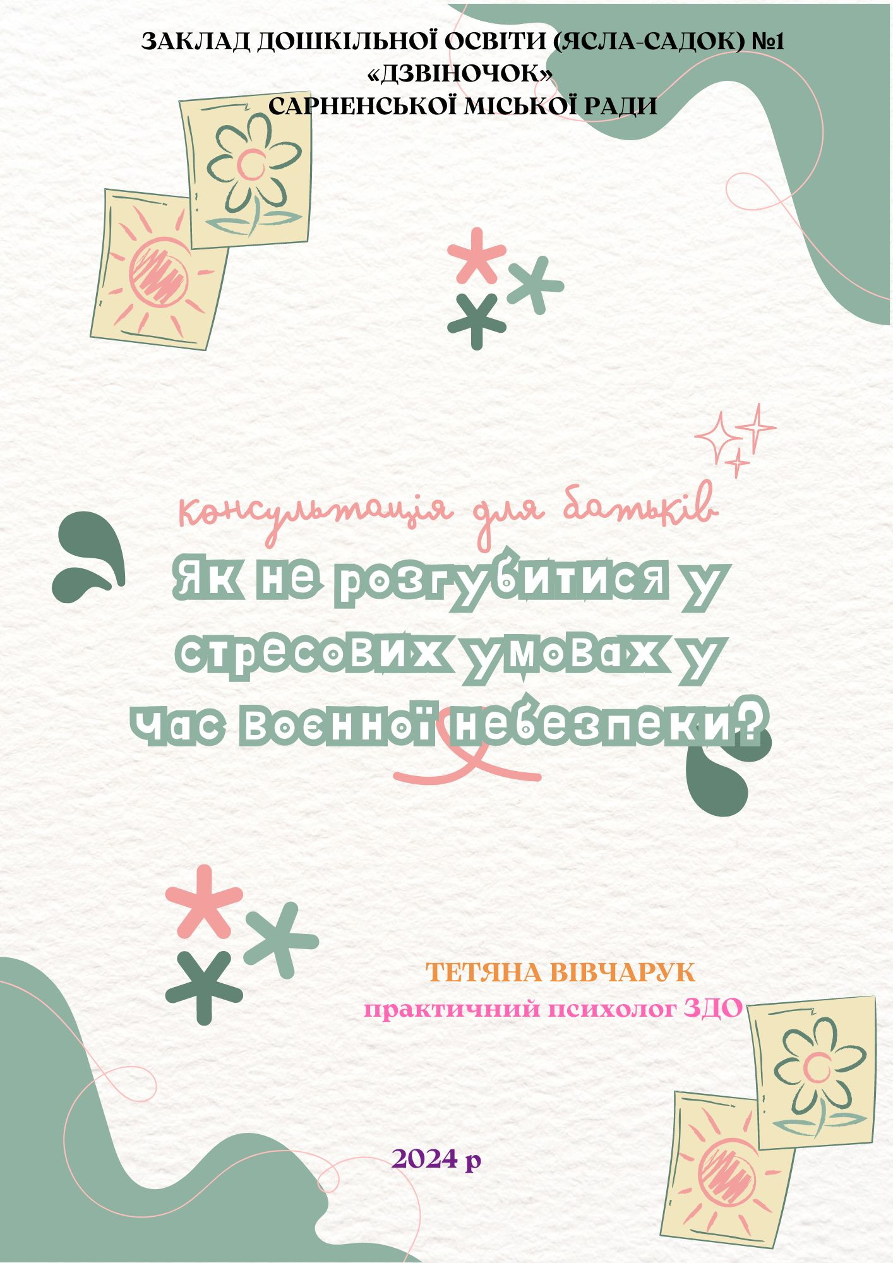

**Зараз як ніколи важливо, аби педагоги й батьки дошкільнят об'єднали свої зусилля, налагодили співпрацю і діяли злагоджено. Поділіться з родинами вихованців пам'яткою, яка допоможе їм не розгубитися в стресових умовах.**

**1 Зберігайте спокій у будь-якій ситуації.** Батьки — найголовніший ресурс для дитини. Зберігайте психологічну рівновагу,не під- давайтеся інформаційному ха- осу, читайте тільки офіційні джерела, не “пропускайте крізь себе” кожну новину, але реаль- но оцінюйте загрози.

**2. Говоріть дитині правду і водночас оберігайте від негативу**

У спокійних умовах погово- ріть із дитиною. Інформація може бути різною, але важли- во, щоб і про приємне, і про неприємне малюк дізнавався від вас. Не переглядайте і не обговорюйте новини в його присутності.

Скажіть: “Нині в нашій краї- ні війна. Наша армія нас захи- щає. Я зможу захистити тебе, якщо ти слухатимешся. Ми — команда, і в нас має бути єди- ний план дій”.

**3. Розробіть спільні плани дій для різних ситуацій**

Дошкільники краще сприй- мають інформацію в ігровій формі. Наприклад ,дорослий — капітан,а діти — його команда.

Опишіть, проговоріть, прорепетируйте дії кожного учасни- ка в різних ситуаціях: пові- тряна тривога, звуки вибухів, евакуація. Це скоротить час на збори і допоможе уникнутипа- ніки в надзвичайній ситуації.

**4 Підготуйте інформацію про дитину**

Запишіть інформацію про дитину на внутрішньому боці її верхнього одягу або покла- діть папірець у кишеню штанів.

Що має бути на дитячому “бейджику”?

* ПІБ дитини.
* Дата народження.
* Група крові.
* Повна домашня адреса.
* Номери телефонів батьків, родичів, сусідів.

**5. Зберіть “тривожні валізки”**

Збирайте “тривожні валі- зи” разом із дитиною в ігро- вій формі. Хай у кожногочлена команди буде своя валізка. Це сприятиме формуванню відпо- відальності. Документи, засоби першої необхідності — у валізі дорослих, але дещо можнапо- класти в особисту валізку(рюк- зак) дитини.

*Що може бути в дитячій “тривожній валізці”?*

* Улюблена іграшка.
* Олівці, блокнот (альбом), розмальовка.
* Кілька тоненьких книжечок.
* Сухі тавологі серветки.
* Маленька пляшечкаводи.

**6. Допоможіть дитині “перемикатися”зі стресової ситуації**

Діти швидко “перемикаються” з однієї ситуації на іншу, але негативні емоційні реакції мо- жуть загострюватися в разі по- вторення подібних стресових ситуацій.

*Як відвернути увагу дитини?*

* Запропонуйте випити води.
* Попросіть перевірити, чи политі квіти.
* Попросіть дитину щось вам подати.

7.**Не забувайте про тілесний контакт!**

Якомога частіше і більше обіймайте, погладжуйте одне одного — і дітей, і дорослих. Під час тілесного єднанняв ор- ганізмі підвищується рівень гормону, що відповідає за від- чуття спокою та безпеки.